Sistemas Informáticos
Enrique Ferrer Melián

1. Que el grupo principal de María sea Administración y tenga en su carpeta de documentos un fichero “claves.txt” que sólo puedan leer los que pertenecen al grupo Administración, el resto no tendrá permisos.
Tendréis que probar que Raquel sí podrá leerlo y que José o Daniel, no.

cambiar los permisos del archivo claves.txt
chmod 760 claves.txt

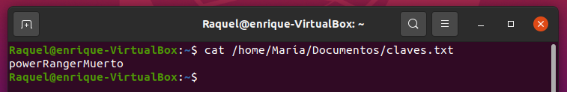

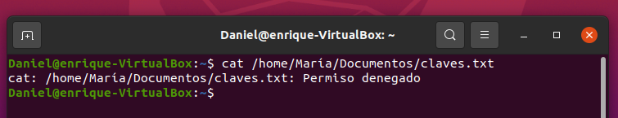

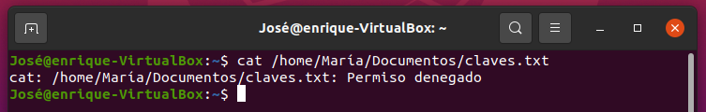

2. El grupo principal de José será Desarrollo y tendrá en el escritorio un script que sólo los de su grupo podrán leer, editar y ejecutar, el script será un simple echo “Hola mundo” y su ejecución en consola:
./script.sh (sin utilizar bash, ya que ejecuta directamente el intérprete)
Tendréis que probar que Daniel sí podrá ejecutarlo y editarlo, pero María o Raquel no.

cambiar los permisos de script.sh
chmod o-rwx script.sh
chmod g+x script.sh

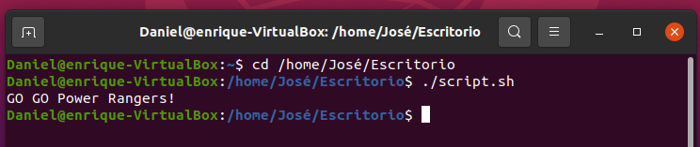

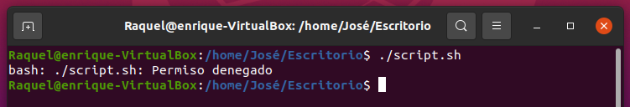

3. Raquel tendrá un fichero “empresa.txt” que podrán leer y editar todos los usuarios.
Tendréis que probar que cualquier usuario puede escribir algo en él.

cambiar los permisos de empresa.txt
chmod o+rw empresa.txt

